

LABORATORIO N° 1 - ACTIVIDADES PRE-LABORATORIO ARQUÍMEDES & CENTROS DE FLOTACIÓN
Instrucciones:

- Este pre-laboratorio abarca la teoría que será utilizada experimentalmente en la ejecución práctica de laboratorio “Arquímedes & Centros de Flotación”.
- El pre-laboratorio debe ser completado y entregado antes de iniciar la ejecución del laboratorio.

- Si puede, responda las preguntas sin consultar sus apuntes y sólo utilícelos cuando tenga dudas o no entienda un concepto. Esto le permitirá mejorar su comprensión de los conceptos que el laboratorio intentará reforzar.

- Una vez que complete minuciosamente este pre-laboratorio, le será más fácil entender lo que el laboratorio intenta mostrarle y maximizará su rendimiento en su ejecución.
- Para la evaluación de este trabajo debe entregar todas las hojas de este, incluyendo las ecuaciones utilizadas, la sustitución por números que realice en las ecuaciones, las unidades y sus respuestas finales.
  - La Ingeniería es comunicación.

  - Un trabajo limpio que muestra una progresión lógica es mucho más fácil de evaluar.
- Intente hacer el trabajo en forma individual. Si no puede, participe en un grupo, pero no descanse en el esfuerzo de otros. El trabajo se entregará en forma individual por lo que, al colocar su nombre pueda sentir la tranquilidad de que realmente el laboratorio fue un esfuerzo suyo y del que se hace responsable.

Información del Cadete

Nombre: Diego Alberto Vargas Bravo

Curso: 3° Litoral

Fecha: 26-03-2024

Equipamiento del laboratorio
Para la realización de este laboratorio, se usará un estanque metálico y una maqueta de madera que representa el casco de buque como cuerpo flotante.
El estanque en el que flotará la maqueta ha sido equipado con un drenaje superior a través del cual rebalsará el agua desplazada, la que deberá ser recogida para ser medida. Este drenaje permite mantener un nivel de agua constante en el estanque.

Se proporciona un recipiente adecuado para recoger el agua, una pesa para pesar el casco y posteriormente el agua desplazada y una regla para mediciones.

Teoría
Principio de Arquímedes y equilibrio estático

En la primera parte del laboratorio, el desplazamiento del casco se determinará por tres medios diferentes:
- Pesando el casco en la balanza.
- Pesar el volumen de agua desplazada en la balanza.
- Calcular el volumen sumergido y utilizarlo para calcular la fuerza de empuje y el desplazamiento.
- ¿Cuál de las 3 técnicas indicadas será más exacta para determinar la masa de la maqueta?

Pesar el volumen de agua desplazada en la balanza ¿Por qué? porque de esta manera sera mas precisa la medicion de la masa de la maqueta

- ¿Cuál de las técnicas descritas es aplicable a un buque de tamaño real?

Calcular el volumen sumergido y utilizarlo para calcular la fuerza de empuje y el desplazamiento ¿Por qué? porque no es posible sacar un buque del mar y ponerlo en una balanza para calcular su peso, por eso en base al volumen sumergido se puede calcular al masa de la embarcación

El principio de Arquímedes establece que:
Un objeto parcial o totalmente sumergido en un fluido experimentará una fuerza vertical resultante igual en magnitud al peso del volumen de fluido desplazado por el objeto.

Esta fuerza vertical se denomina "fuerza de boyantéz" (“fuerza de boyamiento“en el video visto en clases) y recibe el símbolo FB.

- Escriba la relación matemática descrita por el Principio de Arquímedes que vincula FB con el volumen sumergido (∇) de un cuerpo flotante.
- Fb= Densidad del fluido x Volumen sumergido x g
- Si el modelo en el estanque de agua flota positivamente, ¿está en equilibrio estático?
- Si, debido a que cumple con el principio de arquímedes

- ¿Cuáles son las dos condiciones necesarias para que un objeto esté en equilibrio estático?
Condición 1: La sumatoria de las fuerzas sea igual a cero
Condición 2: La sumatoria de los torques sea igual a cero

- Utilizando las condiciones para el equilibrio estático, escriba la relación matemática que vincula la fuerza de flotación (FB) experimentada por un cuerpo flotante y su peso o desplazamiento (Δ).
- Fuerza de flotación es igual al peso del objeto, por eso está en equilibrio

- Combine las expresiones dadas en (3) y (6) para dar la relación matemática que une el volumen sumergido de un objeto flotante (∇) con su desplazamiento (Δ).
- Volumen sumergido= (densidad del objeto X desplazamiento) / densidad del fluido
- En la sección de casco flotante a mostrada a continuación, dibuje los dos vectores de fuerza descritos anteriormente. Muestre y nombre claramente los centroides a través de los cuales actúan. Sea preciso con las magnitudes.

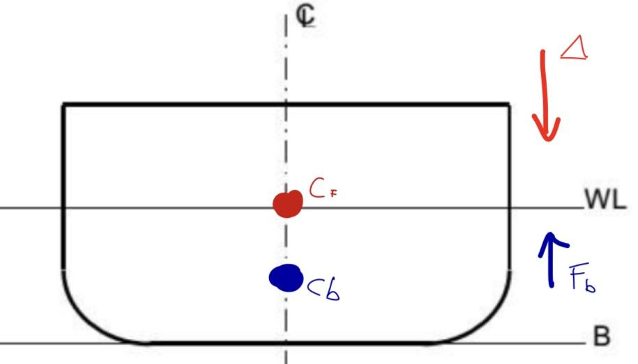

- Describa cómo se ubican las posiciones de los dos centroides de la figura superior en un buque, completando la tabla siguiente.

 | Referenciado desde | Acrónimo | Nombre
Verticalmente | Quilla | KB | Posición vertical del CB desde la quilla
Verticalmente | Quilla | CF | posición del CF desde la quilla hasta la linea de crujia
Transversalmente | Linea de crujia | TCB | Posición del CB desde la línea de crujía
Transversalmente | Linea de crujia | TCF | posición del CF desde la línea de crujía
Longitudinalmente | Cuaderna maestra | LCB | Posición del CB desde la cuaderna maestra
Longitudinalmente | Cuaderna maestra | LCF | Posición del CB desde la cuaderna maestra

Teoría de Centros de Flotación

- En las siguientes tres vistas ortogonales que representan la forma de un casco, dibuje en la línea de flotación, en la línea de crujía y en la cuaderna maestra, el centro de flotación para CADA vista.

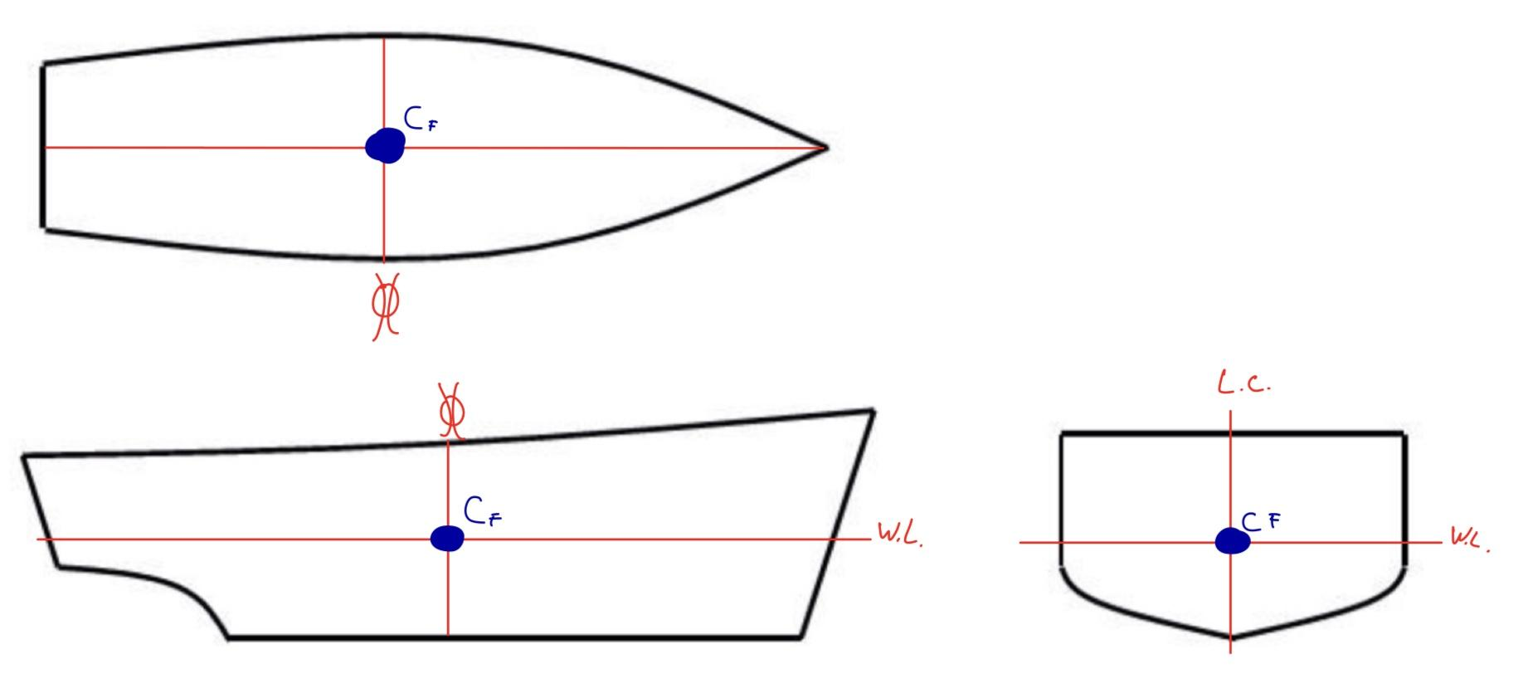

- ¿Cuál es el significado del centro de flotación con respecto a la línea de agua?

Es el punto de pivote de escora y cambio de asiento de un buque _
- Describa hundimiento paralelo:

Un hundimiento paralelo es cuando el buque se hunde equilibradamente, estando a la misma altura tanto por popa como por proa, hasta así hundirse por completo _

- ¿Dónde debiera agregarse un peso a un buque para logra un hundimiento paralelo?

Se le debería agregar el mismo peso tanto como por proa como por popa para que se hundan a la misma vez y de forma equilibrada _
- Completa la siguiente tabla para describir como se referencia la posición del Centro de Flotación en un buque.

 | Referenciado desde | Acrónimo | Nombre
Transversalmente | Del centro de boyantes hasta la linea de crujia | TCB | Centro de flotación
Longitudinalmente | Del centro de boyantes hasta la cuaderna maestra | LCB | Centro de flotación

